LASSALLE Quentin RABEONY Arnaud

Site Marchand
Document récapitulatif

Professeur référent : Mme Guehis
Matière : Projet PHP

L3 MIAGE Nanterre 2015 - 2016

Vous trouverez dans ce document la description détaillée des fonctionnalités de notre projet

identifiant administrateur : admin
mot de passe administrateur : admin

Table des matières
1. L'authentification 4
1.1 La création d'un compte 4
1.2 La connexion/déconnexion 5
2. Les utilisateurs 5
2.1 Le compte administrateur 6
2.1.1 La gestion des utilisateurs 6
2.1.2 La gestion des produits 7
2.1.2.1 L'ajout de produits 9
2.1.2.2 La modification et la suppression de produits 10
2.1.2.2 La gestion des stocks 12
2.2 Le compte client 14
2.2.1 La gestion du compte 14
2.2.1.1 La mise à jour du mot de passe 15
2.3 Le panier 16
2.4 Les commandes 18

1. L'authentification

L'authentification permet à un utilisateur d’accéder aux fonctionnalités du site marchand, à condition qu'il ait créé un compte au préalable.
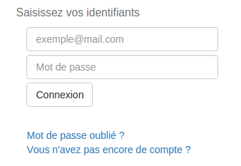

1.1 La création d'un compte

Si l'utilisateur ne possède pas de compte, un formulaire lui sera accessible via le lien « Vous n'avez pas encore de compte ? ». Ainsi, à travers ce dernier, il lui sera possible de renseigner les champs nécessaires à la création de son compte.
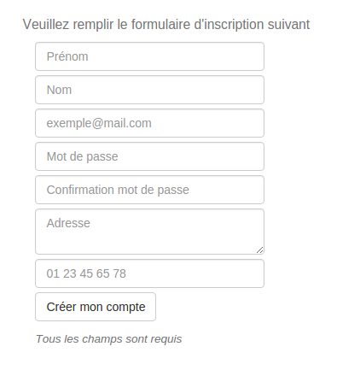
Une fois son compte créé, l'utilisateur sera automatiquement connecté.

1.2 La connexion/déconnexion

La connexion d'un utilisateur s'établit une fois son authentification vérifiée. Le mot de passe saisi (crypté dans la base de données) est vérifié avec une fonction PHP qui compare ce dernier à un hachage. Une fois connecté, l'utilisateur pourra accéder aux fonctionnalités du site.
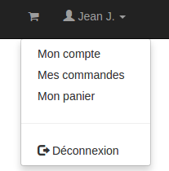
La déconnexion se fait par le biais du bouton « Déconnexion » situé dans le menu de l'utilisateur.

2. Les utilisateurs

Il existe deux types d'utilisateurs. D'un côté, les clients qui ont accès au site dans un but commercial et de l'autre, les administrateurs qui, eux, ont la possibilité de gérer le contenu du site dans son intégralité.
Lors de la création d'un compte, l'utilisateur créé se verra attribuer par défaut le type « Client ».

2.1 Le compte administrateur
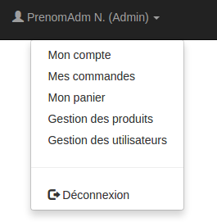

2.1.1 La gestion des utilisateurs

L'administrateur a la possibilité de gérer les utilisateurs via le lien « Gestion des utilisateurs » situé dans son menu.
La page de Gestion des utilisateurs contient, sous forme de tableau, la liste de tous les utilisateurs ainsi que leurs informations excepté leur mot de passe. Ainsi, il pourra à sa guise modifier les informations d'un client ou bien le supprimer.
Cette fonctionnalité peut s'avérer pratique si l'administrateur décide de rattacher un compte à l'administration du site. Il lui suffira de changer le type de l'utilisateur en question.

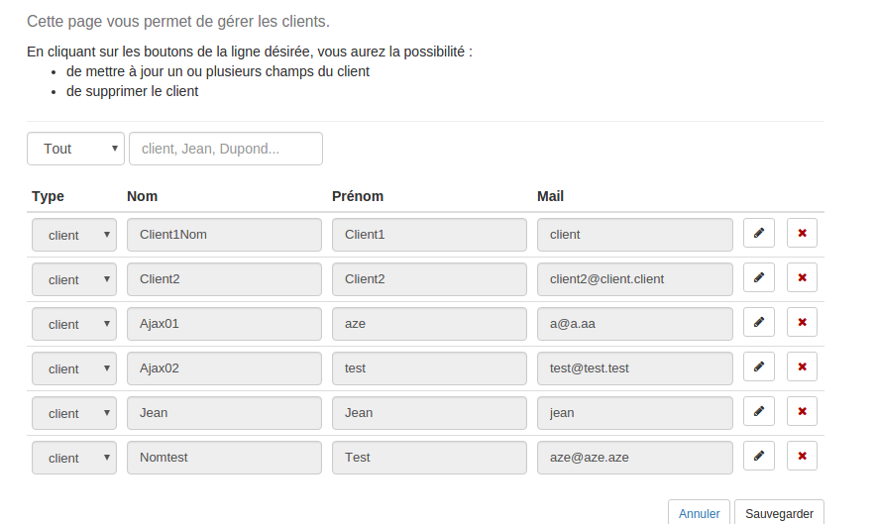
Un système de recherche d'utilisateurs selon des filtres prédéfinis permet de faciliter la recherche.

2.1.2 La gestion des produits

La gestion des produits est accessible par le biais du lien « Gestion des produits » situé dans le menu de l'administrateur.
À travers cette page, l'administrateur pourra :
- Ajouter/modifier/supprimer un produit
- Gérer le stock d'un produit
- Importer/exporter la liste des produits (l'importation gère les fichiers xls et csv)
- supprimer un groupe de produits

Un système de recherche de produits est mis en place. Ainsi, tous les produits, selon le filtre choisi, contenant le texte saisi par l'administrateur seront visibles dans le tableau.

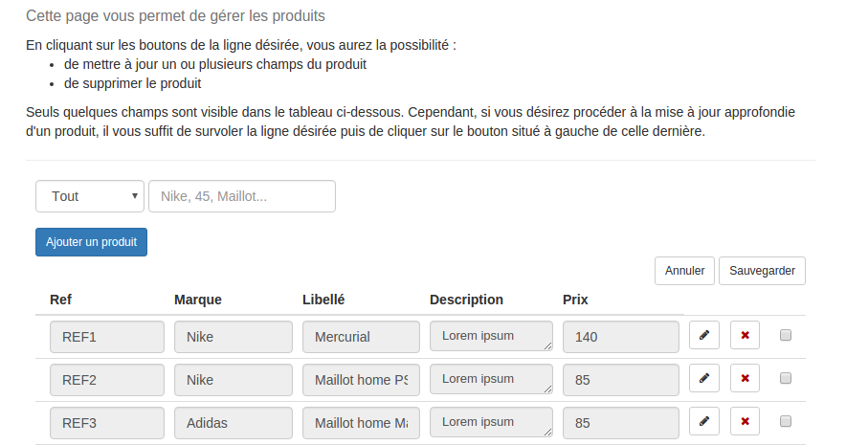

L'intégralité des produit peut être exportée au format csv. Cette fonctionnalité peut s'avérer utile si l'administrateur décide de récupérer tout le contenu de sa base afin d'effectuer une sauvegarde.
L'exportation se fait par en cliquant sur le bouton bleu situé en bas du tableau.
Le système de recherche permet à l'utilisateur d'enregistrer au format csv le contenu exacte du tableau affiché tableau. Ainsi, l'utilisateur aura la possibilité de n'exporter que les produits d'une marque, précise.
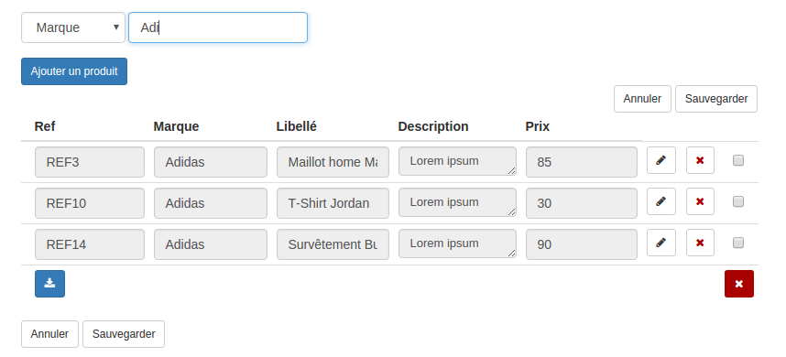

Par exemple, si ce dernier saisi la chaîne de caractères « adi », le fichier exporté ne contiendra, que les résultats de la recherche.

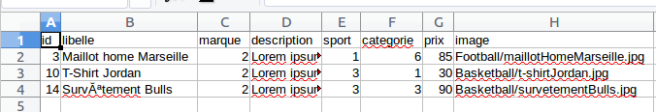

2.1.2.1 L'ajout de produits

L'ajout de produits passe par l'importation de fichier Excel ou csv.

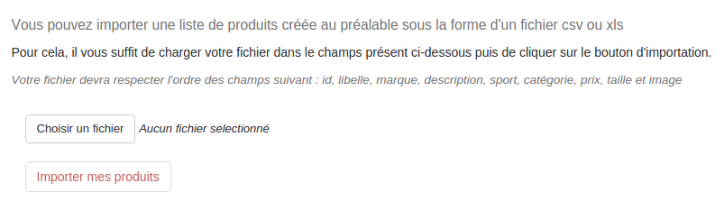
En veillant à respecter l'ordre des champs donné en indication au dessus du bouton « Choisir un fichier », l'utilisateur pourra de procéder à l'importation du contenu du fichier sélectionner. Ainsi, les produits importés apparaîtront directement dans le tableau des produits.

Autrement, il est possible de créer un produit individuellement par le biais du bouton « Ajouter un produit » situé en haut de la page.

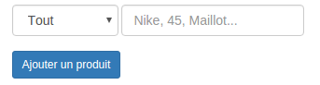

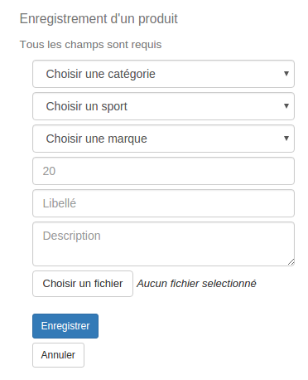
Ce bouton permettra à l'utilisateur d'accéder à la page de création d'un produit en remplissant un formulaire.

Tous les champs sont requis pour pouvoir enregistrer un nouveau produit. Si l'utilisateur valide la création de son produit sans avoir rempli certains champs, ces derniers deviendront rouge.
Le bouton « Annuler » permet d'abandonner la création en cours et de retourner à la page de gestion des produits.

2.1.2.2 La modification et la suppression de produits

La liste des produits s'affiche sous forme de tableau. Par défaut, les lignes du tableau ne sont pas éditable.
En cliquant sur le bouton d'édition, les champs deviendront modifiables et une icône de validation apparaîtra à la place du bouton d'édition.

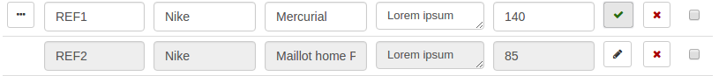
La sauvegarde des modification peut se faire ligne par ligne ou bien en cliquant sur le bouton « Sauvegarder » situé en bas de la page.

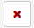
La suppression peut se faire de deux façons. La première se fait à l'aide du bouton à la croix rouge. En cliquant sur ce dernier, le produit sera supprimé de la base de donnée.

L'autre méthode permet la suppression multiple de produits en cochant les checkboxes situé à droite de chaque ligne puis en validant à l'aide du bouton placé en bas du tableau.

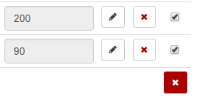

Ce bouton vous permet d'accéder à la fiche produit d'un produit ainsi qu'à sa gestion des stocks.

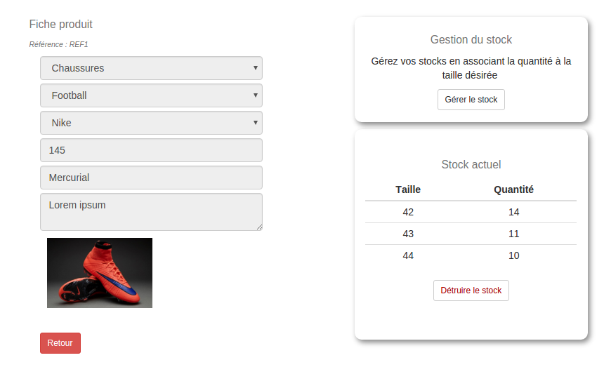

2.1.2.2 La gestion des stocks

Les stocks permettent de gérer la prise de commande des acheteurs. Une commande n'aura lieu que si la quantité demandée existe pour la taille demandée. Le suivi du stock se fait par le biais de la page de fiche produit.

En cliquant sur le bouton « Gérer le stock », un formulaire apparaîtra. À travers ce dernier, l'administrateur devra renseigner la taille ainsi que la quantité à ajouter au stock. Le stock courant est affiché dans le tableau, intitulé « Stock actuel », rafraîchi dynamiquement.

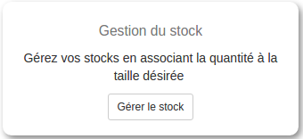
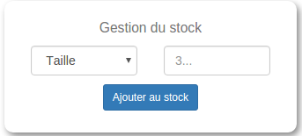

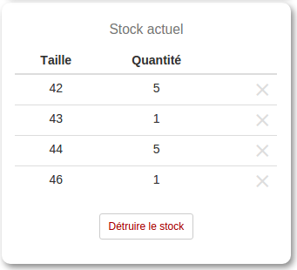

Le stock peut être détruit en cliquant sur le bouton situé sous le tableau. Autrement, l'administrateur a la possibilité de supprimer les lignes une par une.

2.2 Le compte client
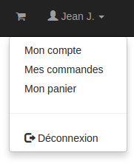

2.2.1 La gestion du compte

La gestion du compte est accessible via « Mon compte ». Elle permet à un utilisateur de modifier ses informations ou de supprimer son compte.
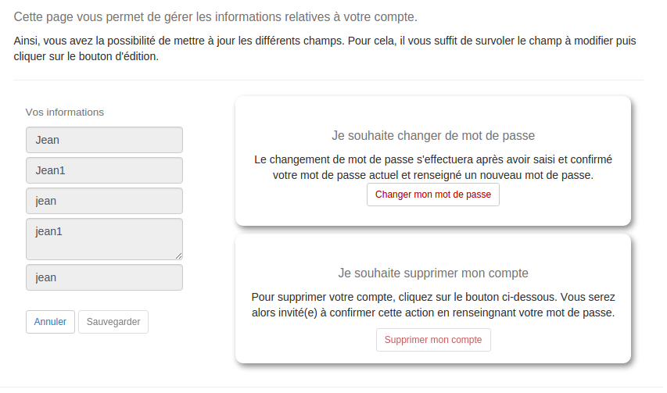
Afin de modifier une de ses informations, l'utilisateur, en passant la souris sur le champ en question, aura la possibilité de cliquer sur le bouton d'édition. Cette action rendra ce dernier éditable.

Après avoir effectué les modifications nécessaires, il lui faudra cliquer sur le bouton « Sauvegarder » afin de valider ces dernières.

2.2.1.1 La mise à jour du mot de passe

La mise à jour du mot de passe se fait une fois l'ancien mot de passe saisi et confirmé.

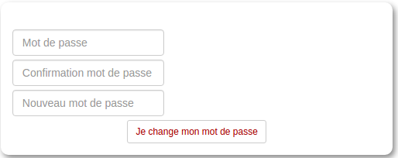

Si les deux premier champs saisis ne sont pas identiques, une indication rouge autour des champs apparaîtra.

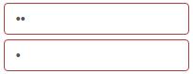

Autrement, si les champs sont identiques mais qu'il ne s'agit pas du mot de passe de l'utilisateur, un message d'erreur apparaîtra.

2.3 Le panier
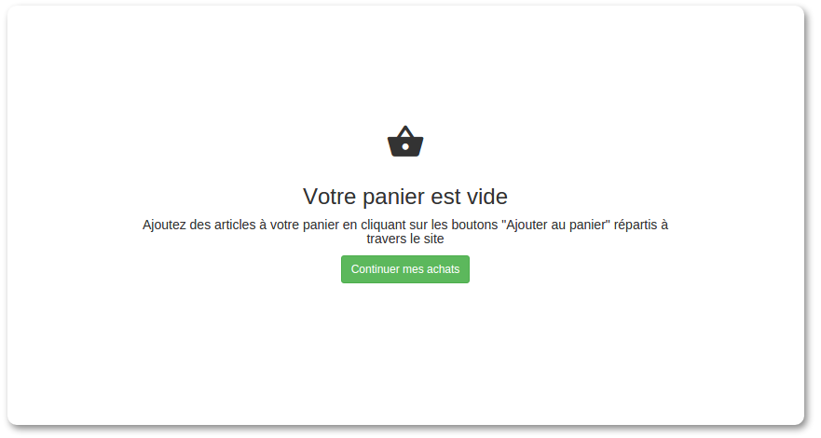
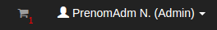

Le panier permet à un utilisateur connecté de mettre de côté un ou plusieurs articles avant l'achat. Une fois validé, le processus de commande débute.
Une icône permet à l'utilisateur de voir le nombre d'article présents dans le panier.

Lors d'un ajout au panier classique, autrement dit, depuis la page du produit, un message apparaîtra afin de proposer au client d'accéder directement à son panier ou bien de continuer ses achats.

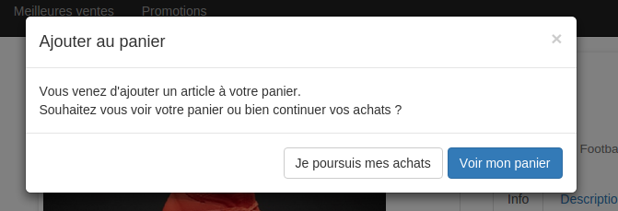

L'autre moyen d'ajout d'articles au panier est proposé au client à travers une icône qui s'affiche dans la section contenant l'aperçu de l'article. Cette icône n’apparaît que lorsque le produit est disponible en stock.

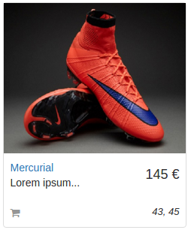
Une fois ses articles ajoutés, une l’utilisateur aura un aperçu de son panier avec la taille et la quantité de chaque produit.
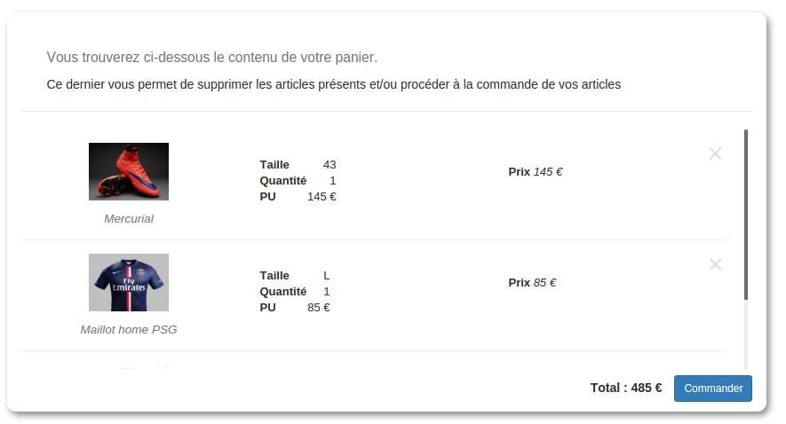

2.4 Les commandes

